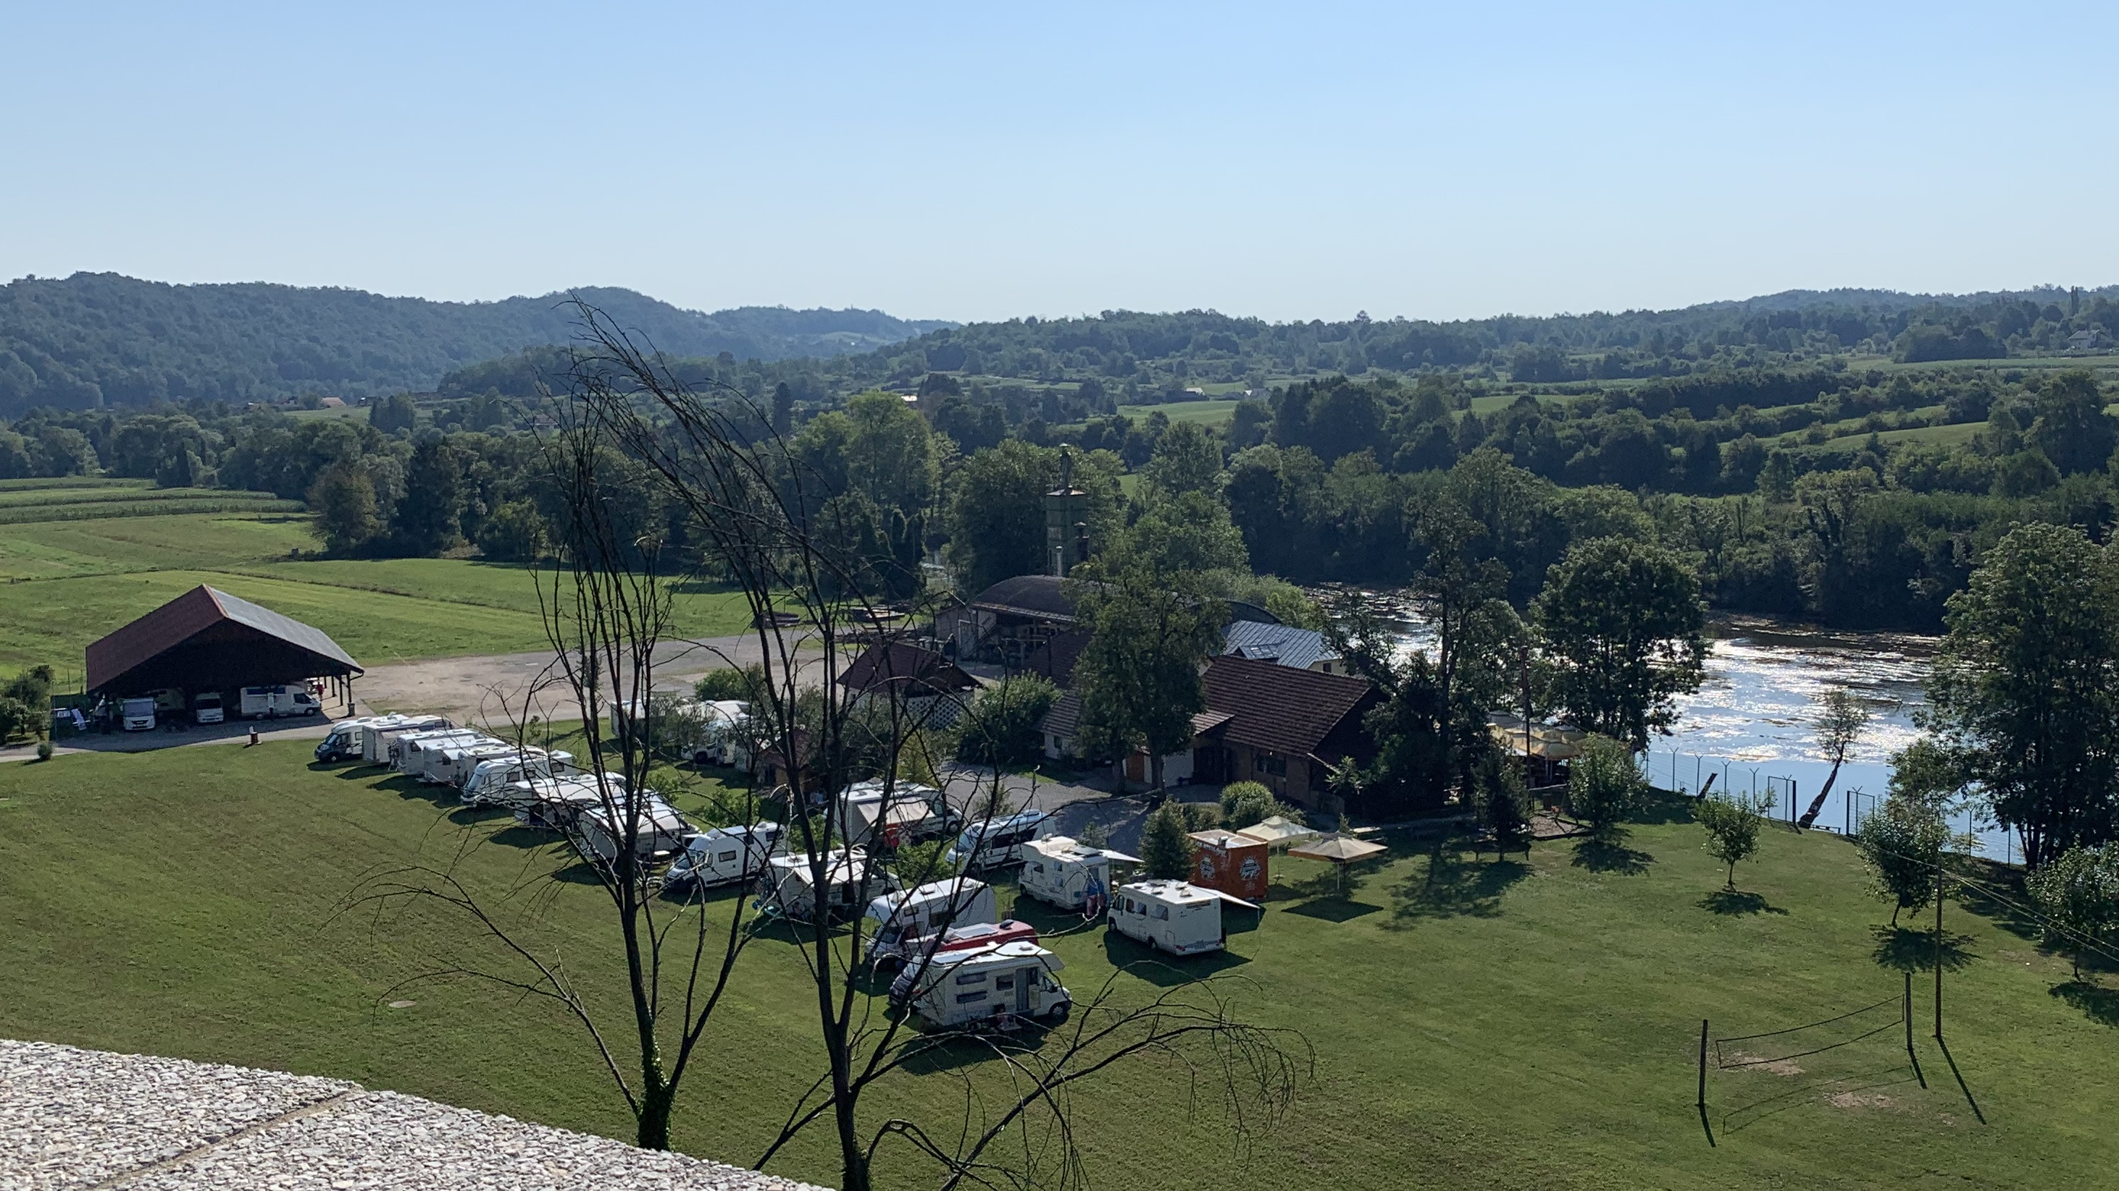
POZIV K SESTAVI KOLEDARJA SREČANJ KLUBA CCS ZA LETO 2026

Kot vsako leto proti koncu leta objavimo poziv k sestavi koledarja srečanj.
V letu, ki se izteka, smo izpeljali 26 srečanj, druženj, karavaningov,… Na srečanjih smo se imeli lepo, spoznali smo nove kraje, njihove navade, raziskovali okolico s kolesi, se vozili s skuterji ali šli na pohod, dneve pa zaključili s prijetnim druženjem.
Vsem organizatorjem se za opravljeno delo iskreno zahvaljujem.
Hkrati pozivam vse člane in članice, ki so v svojem okolju pripravljeni organizirati srečanje ali nas popeljati na potovanje, da svojo namero javijo na moj naslov zdenka.kostanjevec@gmail.com ali na telefon 041 603 957. Vse vaše predloge bomo z veseljem vnesli v program srečanj. Nič hudega, če se bodo kateri termini pokrivali, se bomo pač odločali, eni sem, drugi tja.
Srečanja delno sofinancira Karavaning klub in sicer 50€ za vsako srečanje, ne glede na to ali poteka srečanje v Sloveniji ali v tujini in ne glede na dolžino srečanja. Sredstva so namenjena za delno kritje stroškov organizatorja. Da se sredstva lahko nakažejo, mora organizator poslati račun z davčno št. CCS v vrednosti vsaj 50€ in izpolnjeno poročilo o izvedbi srečanja (priloga). Naloga organizatorja je, da po končanem srečanju poskrbi, da se na spletni strani objavijo fotografije in kratek zapis s srečanja.
Nekaj terminov je predvidenih za dogodke, ki jih organizira UO. To je občni zbor, poletni tabor, prednovoletno srečanje, .…
Nekateri so svoje namere že poslali, kar lahko vidite v programu srečanj za leto 2026, ki ga bomo z vašimi idejami sproti dopolnjevali.
V imenu UO in v svojem imenu vas lepo pozdravljam in vam želim lepe praznike.
Zdenka Kostanjevec, v UO zadolžena za srečanja.

Priloga: Poročilo s srečanja

